大学外语四六级延考报名系统使用说明

- 报名时间和网址
报名时间：2022年2月19日起到2月21日（周一）22时止。
报名网址：http://ts.zjnu.edu.cn/cet/
报名对象：仅面向2021年下半年CET4、CET6原已报名但未参加考试的考生开放报名。
准考证打印：2月24日9时起延考报名系统将开放准考证下载功能。
考生须持延考报名系统中下载的准考证参加考试！！！
- 报名示意图如下
1.报名登陆
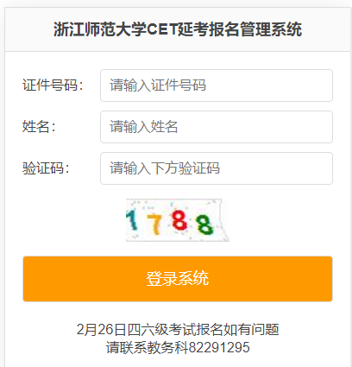

2.报名信息确认
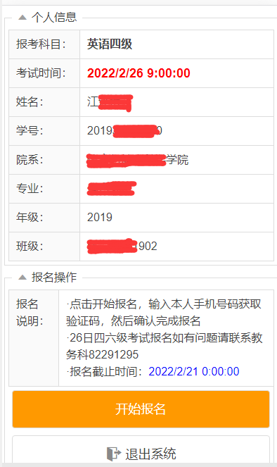
3.开始报名后发送验证码
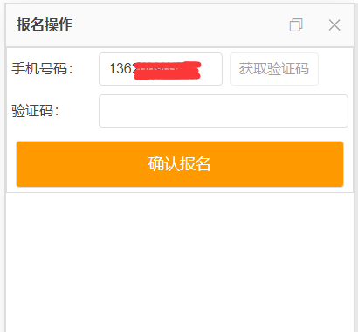
五分钟内验证码有效。如手机号码输入有误，五分钟后可重新输入手机号码。

4.手机验证后报名成功，并发送报名成功短信。
